МИНОБРНАУКИ РОССИИ
Федеральное государственное бюджетное образовательное учреждение высшего образования


НИЖЕГОРОДСКИЙ ГОСУДАРСТВЕННЫЙ ТЕХНИЧЕСКИЙ
УНИВЕРСИТЕТ им. Р.Е.АЛЕКСЕЕВА

Институт радиоэлектроники и информационных технологий
Кафедра «Электроника и сети ЭВМ»
Дисциплина «Программирование на Python»

Лабораторная работа № 4
«Создание Telegram Bot»

РУКОВОДИТЕЛЬ:
________________ Зуев А.Б. ___
(подпись) (фамилия, и.,о.)

СТУДЕНТ:
________________ Пиюков И.Е___
(подпись) (фамилия, и.,о.)

___ 24-СТв(Т)_____
(шифр группы)

Работа защищена «___» ____________
С оценкой ________________________

Нижний Новгород 2026
Вариант №35:
35 | Сколько прожито | Пользователь вводит день рождения. Бот выдает количество прожитых лет, месяцев, недель, дней

Процент выполнения работы (50% - студент , 50% - нейросеть GPT)
- Задание:
  - Составить программу на Python, которая реализует Telegram Bot с функциональностью в соответствии с Таблицей №1.

    - Требуемая информация парсится с любого подходящего web-сайта.
    - Username телеграм бота должен содержать номер группы и номер варианта. Username должно начинаться с буквы и заканчиваться на bot, например, ist_24_2_varXX_bot
    - Обязательно наличие /help
    - Бот приветствует пользователя по имени.
    - Минимизировать ввод пользователя с клавиатуры: где это возможно, использовать кнопки.
  - Прислать преподавателю Username бота и время, когда бот будет работать.

Ссылка на бота - https://t.me/ist_24_2_var35_bot
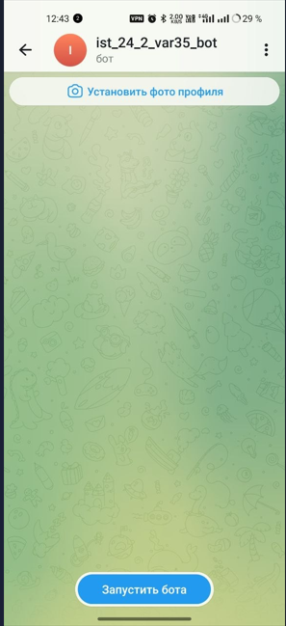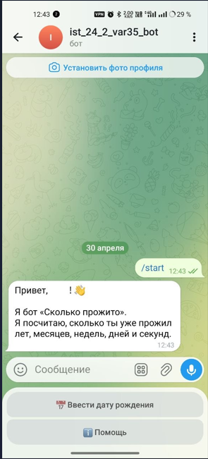

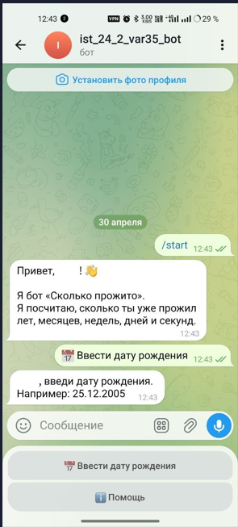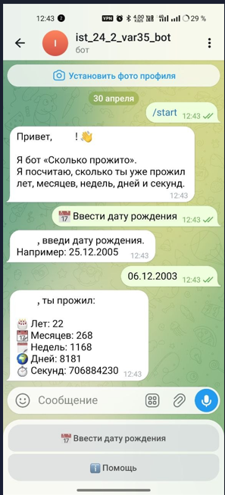

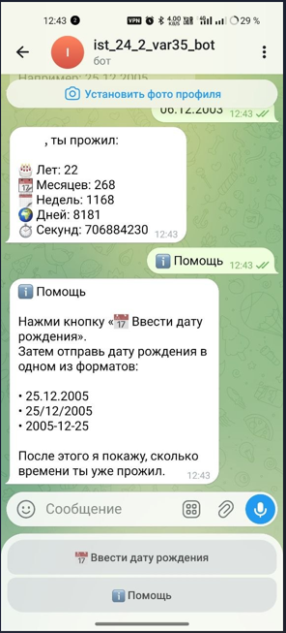

Листинг программы:

import os

# Отключаем прокси для Python
os.environ.pop("HTTP_PROXY", None)
os.environ.pop("HTTPS_PROXY", None)
os.environ.pop("http_proxy", None)
os.environ.pop("https_proxy", None)

import logging
import requests
from datetime import datetime, date
from dotenv import load_dotenv
from dateutil.relativedelta import relativedelta

from telegram import Update, ReplyKeyboardMarkup
from telegram.ext import (
Application,
CommandHandler,
MessageHandler,
ContextTypes,
filters,
)
from telegram.request import HTTPXRequest

load_dotenv("API.env")

BOT_TOKEN = os.getenv("BOT_TOKEN")
ADMIN_ID = os.getenv("ADMIN_ID")

logging.basicConfig(
filename="bot.log",
level=logging.INFO,
format="%(asctime)s | %(levelname)s | %(message)s",
encoding="utf-8"
)

keyboard = ReplyKeyboardMarkup(
[
["📅 Ввести дату рождения"],
["ℹ️ Помощь"]
],
resize_keyboard=True
)

def get_current_datetime() -> datetime:
try:
response = requests.get(
"https://worldtimeapi.org/api/timezone/Europe/Moscow",
timeout=10
)
response.raise_for_status()
data = response.json()
return datetime.fromisoformat(data["datetime"])
except Exception:
return datetime.now()

def parse_birth_date(text: str) -> date | None:
formats = ["%d.%m.%Y", "%d/%m/%Y", "%Y-%m-%d"]

for fmt in formats:
try:
return datetime.strptime(text, fmt).date()
except ValueError:
continue

return None

def calculate_lived(birth_date: date) -> dict:
now = get_current_datetime()
today = now.date()

if birth_date > today:
raise ValueError("Дата рождения не может быть в будущем.")

diff = relativedelta(today, birth_date)

lived_days = (today - birth_date).days
lived_weeks = lived_days // 7
lived_seconds = int(
(
now.replace(tzinfo=None)
- datetime.combine(birth_date, datetime.min.time())
).total_seconds()
)

total_months = diff.years * 12 + diff.months

return {
"years": diff.years,
"months": total_months,
"weeks": lived_weeks,
"days": lived_days,
"seconds": lived_seconds,
}

async def send_admin_log(context: ContextTypes.DEFAULT_TYPE, update: Update, message: str):
if not ADMIN_ID:
return

user = update.effective_user

username = f"@{user.username}" if user.username else "нет username"

log_text = (
"📝 Лог пользователя\n\n"
f"Имя: {user.full_name}\n"
f"Username: {username}\n"
f"ID: {user.id}\n"
f"Ввод: {message}"
)

logging.info(log_text)

try:
await context.bot.send_message(
chat_id=int(ADMIN_ID),
text=log_text
)
except Exception as e:
logging.error(f"Ошибка отправки лога администратору: {e}")

async def start(update: Update, context: ContextTypes.DEFAULT_TYPE):
name = update.effective_user.first_name

await update.message.reply_text(
f"Привет, {name}! 👋\n\n"
"Я бот «Сколько прожито».\n"
"Я посчитаю, сколько ты уже прожил лет, месяцев, недель, дней и секунд.",
reply_markup=keyboard
)

await send_admin_log(context, update, "/start")

async def help_command(update: Update, context: ContextTypes.DEFAULT_TYPE):
await update.message.reply_text(
"ℹ️ Помощь\n\n"
"Нажми кнопку «📅 Ввести дату рождения».\n"
"Затем отправь дату рождения в одном из форматов:\n\n"
"• 25.12.2005\n"
"• 25/12/2005\n"
"• 2005-12-25\n\n"
"После этого я покажу, сколько времени ты уже прожил.",
reply_markup=keyboard
)

await send_admin_log(context, update, "/help")

async def handle_message(update: Update, context: ContextTypes.DEFAULT_TYPE):
text = update.message.text
name = update.effective_user.first_name

await send_admin_log(context, update, text)

if text == "ℹ️ Помощь":
await help_command(update, context)
return

if text == "📅 Ввести дату рождения":
await update.message.reply_text(
f"{name}, введи дату рождения.\n"
"Например: 25.12.2005"
)
return

birth_date = parse_birth_date(text)

if birth_date is None:
await update.message.reply_text(
"Не понял дату 😅\n\n"
"Введи дату рождения в формате:\n"
"ДД.ММ.ГГГГ\n\n"
"Например: 25.12.2005",
reply_markup=keyboard
)
return

try:
result = calculate_lived(birth_date)
except ValueError as e:
await update.message.reply_text(str(e), reply_markup=keyboard)
return

await update.message.reply_text(
f"{name}, ты прожил:\n\n"
f"🎂 Лет: {result['years']}\n"
f"📆 Месяцев: {result['months']}\n"
f"🗓 Недель: {result['weeks']}\n"
f"🌍 Дней: {result['days']}\n"
f"⏱ Секунд: {result['seconds']}",
reply_markup=keyboard
)

def main():
if not BOT_TOKEN:
raise RuntimeError("BOT_TOKEN не найден в файле API.env")

request = HTTPXRequest(
connect_timeout=60,
read_timeout=60,
write_timeout=60,
pool_timeout=60,
)

app = (
Application.builder()
.token(BOT_TOKEN)
.request(request)
.get_updates_request(request)
.build()
)

app.add_handler(CommandHandler("start", start))
app.add_handler(CommandHandler("help", help_command))
app.add_handler(MessageHandler(filters.TEXT & ~filters.COMMAND, handle_message))

print("Бот запущен...")
app.run_polling()

if __name__ == "__main__":
main()

